**وزارة التــعليم العالي والبحث العلمي  
جامعة 8 ماي 1945 قالمة  
كلية العلوم الاقتصادية، التجارية وعلوم التسيير**

**قسم العلوم التجارية**

**السنة الثانية ماستر LMD  
تخصـــص: تسويق فندقي و سياحي**

**بحث في مقياس الجغرافيا السياحية**

*السياحة و التراث*

*-دراسة حالة المواقع التاريخية الجزائرية-*

**إعداد الطالبتين : إشراف الأستاذة: عياد**

* **بحداوي آمنة**
* **شيروف ريم**

**السنة الجامعية : 2023/2024**

***خطة البحث***

**المبحث الأول: مدخل إلى السياحة**

المطلب1: مفاهيم عامة حول السياحة.

المطلب 2: دوافع و أسس السياحة .

المطلب 3:اركان السياحة و آثارها .

**المبحث الثاني : ماهية التراث**

المطلب1: تعريف التراث و أهميته.

المطلب 2 :عناصر التراث .

المطلب 3: آليات الاستفادة من التراث .

**المبحث الثالث : دراسة حالة المواقع التاريخية في الجزائر**

المطلب 1:التعريف بالمعالم التاريخية .

المطلب 2 : أهم المواقع التاريخية الجزائرية .

المطلب 3 : سبل و استراتيجيات المحافظة على المعالم الأثرية *.*

***مــقــدمة***

تعتبر السياحة من المجالات الاقتصادية الحيوية للكثير من الدول سواء المتقدمة أو النامية ويلعب الفرد فيها الدور الأكبر من خلال وعيه المستمر النابع من ثقافة سياحية مبنية أساسا على ضرورة استقطاب السياح، كما يلعب الإرث السياحي وما تملكه الدولة من إمكانيات ومواقع سياحية العامل الأساسي في .جلب عدد كبير من السياح .

وعليه سوف نسلط الضوء في بحثنا هذا على مختلف المفاهيم السياحية و أهمية التراث الوطني منه يمكن طرح الإشكالية التالية:

* فيما يتمثل دور التراث الوطني و مواقعه في تنمية السياحة في الجزائر؟

و هذه الإشكالية تمكننا من طرح التساؤلات الفرعية التالية:

* ماهي السياحة ؟
* ماهو التراث ؟ وماهي عناصره ؟

من خلال الإشكالية المطروحة وضعنا الفرضيات التالية :

* تعد السياحة صناعة متكاملة بالغة الأهمية . بالإنسان سواء كان مادي أو غير مادي.
* التراث هو ذلك المخزون الواسع الذي يشمل جميع الجوانب المتعلقة

**المبحث الأول : مدخل إلى السياحة**

**المطلب1: مفاهيم عامة حول السياحة**

السياحة: هي نشاط ذهني وجسدي يمارسه الفرد للتًرفيه و الترويح عن نفسه وهو نابع من خلال تحقيق رغبته الكامنة التي تدفعه إلى السعي لاكتشاف كل

ماهو جديد في البلدان الأخرى.[1]

تعريف السائح: هو الزائر المؤقت لبلد ما يزوره على الأقل 24 ساعة ووقائع زيارته تشمل الترفيه والراحة،الصحة، الدراسة الديانة، الرياضة ومن أجل القيام بزيارة الأقارب، حضور المؤتمرات وندوات علمية وثقافية وسياسية.

و تكمن أهمية السياحة في :

* النهوض بالمناطق الجغرافية و تحقيق الهجرة نحوها .
* توفير مناصب العمل و تحسين المستوى المعيشي.
* تكثيف العالقات الاجتماعية ما بين الأفراد والجماعات.
* تطوير وسائل الاتصال (هاتف، إنترنت...).
* تفعيل دور الجمعيات المحلية وزيادة مساهمتها في حماية التراث الطبيعي، الاجتماعي والثقافي...
* -الاهتمام أكثر بالموارد الطبيعية وضمان صيانتها بشكل مستمر.
* الحفاظ على التراث باعتباره مصدرا للجذب السياحي وتوليد مدا خيل.

**المطلب الثاني : دوافع السياحة**

للسياحة عدة دوافع يمكن إيجازها فيما يأتي:

**دوافع دينية:** تتلخص هذه الدوافع في زيارة مختلف المناطق والأماكن الدينية والمقدسة لتحقيق مساعي ومتطلبات نفسية وروحية.

**دوافع تاريخية وثقافية وتعليمية:** الهدف من هذه الدوافع هوا لرغبة الشديدة في الاستطلاع على نمط حياة الشعوب وكذا اكتشاف كل ما هو جديد وله علاقة بالحضارات القديمة.

**دوافع الراحة والاستجمام:** تهدف إلى التًرويح عن النفس في أوقات الفراغ وتغيير جو الروتين من خلال زيارة شواطئ البحار وبعض المناطق الهادئة.

**دوافع صحية:** هدفها الرئيسي هو العلاج بالاستًرخاء والنقاهة والتمتع بالأجواء الهادئة لتحقيق الراحة النفسية.

**دوافع عرقية:** تتمثل في العودة إلى الديار وزيارة الاهل والأقارب.

**دوافع رياضية:** تشمل حضور كل المهرجانات والمسابقات الرياضية بمختلف أنواعها أو بممارسة هوايات معينة

**دوافع اقتصادية:** وهي تتمثل في التقاطعات التي تحدث في قوى العرض والطلب العالميين وكيفية الحصول على الفوائد والأرباح التي يبحث عنها المستثمرين ورجال الأعمال خصوصا في بعض البلدان النامية.

**دوافع أخرى:** وتشتًرك فيها كل أنواع المغامرات والمخاطر التي يقوم بها الشباب من اجل التأمل والتفاخر أو بغرض الأبحاث العلمية.[2]

**المطلب 3: أركان السياحة و آثارها**

تقسم أركان النشاط السياحي إلى ثلاث أركان أساسية:

**-النقل:** ترتبط صناعة السياحة ارتباطا وثيقا بصناعة النقل، ويعتبر أحد الأركان الأساسية للنشاط السياحي، فبدون النقل والمواصلات لا وجود للنشاط السياحي

**-الإيواء:**لا يوجد سياحة بالمعنى الحقيقي بدون أماكن الإيواء فإن أول ما يبحث عنه السائح عند وصوله للدولة محل السياحة هو مكان الإقامة .

**-البرنامج**: لا تنجح أي سياحة بدون برنامج معين يتمتع به السائح ويحجز له مسبقا أو عند وصوله البلد، وهذا البرنامج يشمل زيارة المتاحف والأماكن الأثرية والتاريخية وأماكن الترفيه والراحة والمناطق العلاجية أو الدينية أو الطبيعية أو الرياضية...بالإضافة إلى الخدمات السياحية الأخرى كالمحلات، الأسواق المنتزهات،المنتجعات ... الخ

*اثار السياحة*

* التسرب الاقتصادي

* تكلفة البنية التحتية و التكاليف الخفية

* الاعتماد الاقتصادي للمجتمع المحلي على السياحة

* الملكية و الإدارة الأجنبية

* التلوث البيئي

* إيرادات بالعملة الأجنبية

* المساهمة في الإيرادات الحكومية

* توفير فرص العمل

* تنمية القطاع الخاص

* تحسين المستوى المعيشي

**المبحث الثاني :ماهية التراث**

**المطلب1: تعريف التراث و أهميته**

التراث بمعناه الواسع كل ما خلفه السلف سواء ماديا أومعنويا،وبعبارة أخرى هو كل ما ورثته الأمة وتركته من إنتاج حضاري أو فكري، أوفيما يتعلق بالإنتاج العلمي والأدب، والصور الحضارية التي ترسم واقع الأمة ومستقبله.[3]

**-** هو موروث حضاري خلفته الأجيال السابقة للأجيال اللاحقة للحفاظ على هوية المجتمع و أصالته . و تكمن أهميته في :

* . يعبر عن الشخصية الوطنية و يمكننا من فهم الماضي و الاعتزاز به.
* يشجع على الإبداع و الانفتاح و يمثل موردا اقتصاديا هاما.
* يعتبر التراث بمثابة تاريخ الشعوب و أساس حضارتها.
* تعزيز الوحدة والمواطنة وروح المشاركة لوجود قواسم مشتركة بين أبناء الشعب الواحد.
* المساعدة على جذب الاستثمار الخارجي.

*أنواع التراث*

**التراث الشعبي (الفلكلور)**

التراث الشعبي أو ما يعرف بالفولكلور، هو التاريخ الشفوي المنقول الذي يحفظه سكان المنطقة، ويتكون التراث الشعبي من مجموعة من التقاليد التي تنتمي إلى ثقافة معينة، وغالبًا ما تتضمن هذه التقاليد الموسيقى والقصص والتاريخ والأساطير، كما ينتقل التراث الشعبي من جيل إلى جيل، ويعتبر الناس التراث وسيلة لإعطاء معنى جميلًا لحياتهم، ونظرًا لأن لكل ثقافة أو مدينة تقاليد متوارثة مختلفة، فإن التراث الشعبي يحدد كل ثقافة بشكل مختلف.

يمكن تقسيم التراث الشعبي إلى أربعة أقسام:

**التراث اليدوي:**كالملابس والدمى والزخارف المستخدمة من قبل السكان.

**التراث الشفهي:**كالأساطير والقصص التي يؤمن بها الناس.

**التراث الثقافي:**كالأخلاق والقيم التي يؤمن بها شعب معين.

**الطقوس:**كطقوس [**الزواج**](https://ar.wikipedia.org/wiki/%D8%B2%D9%88%D8%A7%D8%AC)[**والمهرجانات**](https://ar.wikipedia.org/wiki/%D9%85%D9%87%D8%B1%D8%AC%D8%A7%D9%86)**.**

**التراث الديني**

هو مصطلح شامل يتسع لكل ما أنتجته [الحضارة الإسلامية](https://ar.wikipedia.org/wiki/%D8%A7%D9%84%D8%B9%D8%B5%D8%B1_%D8%A7%D9%84%D8%B0%D9%87%D8%A8%D9%8A_%D9%84%D9%84%D8%A5%D8%B3%D9%84%D8%A7%D9%85) والمجتمعاتُ المنتمية لها من تراث سواء أكان [بالعربية](https://ar.wikipedia.org/wiki/%D8%A7%D9%84%D9%84%D8%BA%D8%A9_%D8%A7%D9%84%D8%B9%D8%B1%D8%A8%D9%8A%D8%A9) أم [التركية](https://ar.wikipedia.org/wiki/%D8%A7%D9%84%D9%84%D8%BA%D8%A9_%D8%A7%D9%84%D8%AA%D8%B1%D9%83%D9%8A%D8%A9) أم [الفارسية](https://ar.wikipedia.org/wiki/%D8%A7%D9%84%D9%84%D8%BA%D8%A9_%D8%A7%D9%84%D9%81%D8%A7%D8%B1%D8%B3%D9%8A%D8%A9)، أم غيرها من لغات اصطنعها [المسلمون](https://ar.wikipedia.org/wiki/%D9%85%D8%B3%D9%84%D9%85) في صياغة إنتاجهم المعرفي.والأمر هنا لا يقتصر بالضرورة على الإنتاج المعرفي في العلوم الشرعية وحدها كالتفسير والحديث والفقه ونحو ذلك، بل يتسع ليشمل كل ما خلَّفه العلماء المسلمون عبر العصور من مؤلفات

في مختلف فروع المعرفة، وبشتى

اللغات، وفي كل بقعة من بقاع الأرض

 بلغتها دعوةُ الإسلام.

***التراث الأدبي***

يتميز التراث العربي بالاتساع والشمولية والانفتاح على الأجناس الأخرى كالرواية والقصة والشعر والمسرح، ولا شك أن التراث الأدبي نال حظه وحصته من الأدب العربي وهذا ما نجده شائع عند كثير من كتاب الأدب فنراهم يوظفون التراث الأدبي بشكل هائل إلى درجة أننا لا نكاد نعثر على كتاب وإلا وهو يحمل في طياته تراث أدبي عريق. ومن الطبيعي أن يكون التراث الأدبي هو أثر المصادر التراثية وأقربها إلي نفوس الأدباء والشعراء و من الطبيعي أن تكون شخصيات هؤلاء الأدباء من بين الشخصيات اللصيقة بنفوسهم[4] و أحسن مثال عن التراث الأدبي:

 –حكايات ألف ليلة وليلة-

-أسطورة علاء الدين و حكايات الجان-

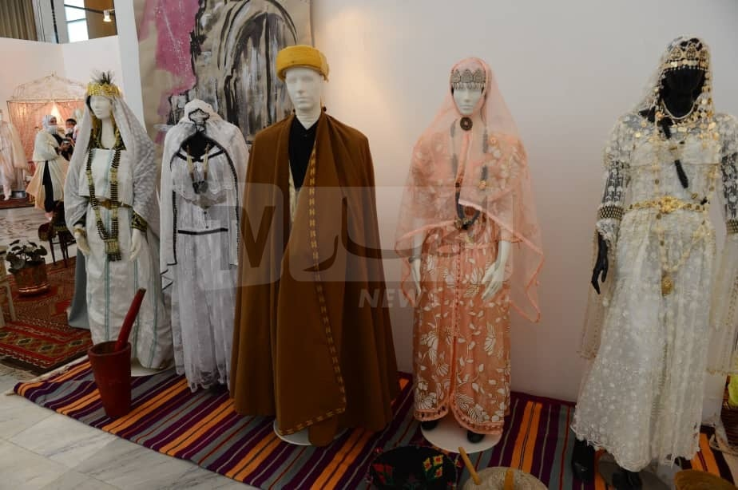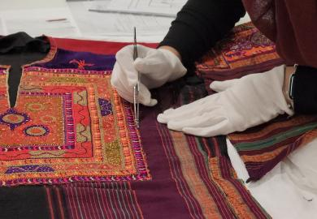

**المطلب 2 :عناصر التراث**

يمكننا نقسم التراث إلى عنصرين :

**1-التراث المادي**:

التراث المادي هو الذي يكمن في تلك الملموسات والماديات التي بقيت محافظة على شكلها طول الفترة الزمنية حتى وصلت إلينا بهذا الشكل كما أن أحياء التراث هوا لشيء من الفخر والاعتزاز لدي أي أمة من الأمم ولا يقتصر التراث المادي على المباني و العمران بل يتجاوز ذلك ليصل إلى عمق الشعب ليرصد لنا أهم التفاصيل الدقيقة المتمثلة في اللباس والمأكل وما يتصل بالسلوك وطرق التعامل .....الخ وهذا ما نجده .ولإرث المادي هو ما يتم توارثه عبر الأجيال من العادات وتقاليد ومبادئ وقيم « المفهوم وما يتصل بالسلوك وطرق التعامل وتأدية، الواجبات الاجتماعية وأدب المأكل والمشرب والملبس وغيرهما ممّا يتصل بأدق التفاصيل التي تميز كل أمة من الأمم الأخرى ويتم اكتساب هذا النوع من الثقافة ومن المجتمع الذي يعيش فيه الإنسان فهي ثقافة مكتسبة عن طريق التقليد والمحاكاة ولا دخل للعقل فيها.

2**-التراث الفكري:**

ويتجلى هذا النشاط من خلال المعتقدات الإنسانية التي تتمثل في السحر و القول ...الخ هذه العناصر التراثية غير ملموسة ومنه التراث الفكري نابع من الوجدان وذات الشعب و لذلك فالدعامة المعنوية تمثل الخصوصية، لكل مجتمع فهي لا تنتقل بسهولة من مجتمع إلى آخر ولا تتطور بسهولة أيضا ذلك لأنها متعلقة بالكيان الوجداني للمجتمع وكذلك ما يخص منها القيم الروحية والأخلاقية.

ونستنتج من هذا القول أن التراث الفكري لا ينتقل بسهولة بل صعب الانتقال لأن له صلة بالجانب الوجداني والمعنوي وكذلك صعب الاكتساب وذلك يعود إلى الجانب الذاتي من الإنسان.[5]

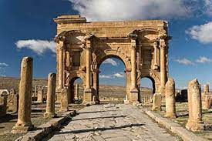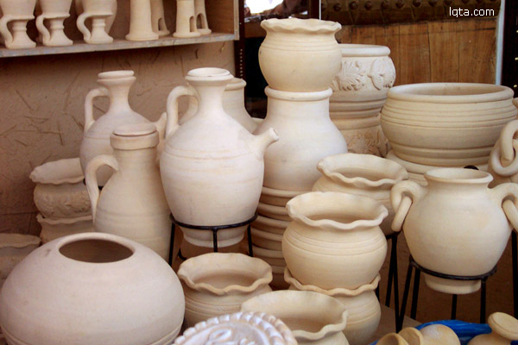

**المطلب 3: آليات الاستفادة من التراث**

لما طفا التراث إلى السطح تناولته ثلاثة نزعات من حيث كيفية التعامل معه، النزعة السلفية القديمة أساسها الحفاظ على التراث بما فيه من إيجابي و سلبي و استغلاله كمادة للدراسة باعتباره يمثل خصوصيات أمّة و حاويًا لعادتها وتقاليدها،و تجاربها وممارستها في الحياة و النزعة الثانية تستعين به وتتجاوزه و تعتبره مادة أصل و مظاهر من مظاهر التخلق و الرجعية، لايمكن العودة إليه و الأخذ منه، أو في غربلته داعية إلى بناء ثقافة نمطية جديدة تواكب العصر و لا ترتكز على ثوابت قديمة بين هاتين النظريتين تنشأ نظرة ثالثة لا تقدس و لا تتذكرإدراك طبيعة التراث و تحديد أساليب التعامل معه وفق ما تتطلبه مقتفيات العصر الحديث، مع الإبقاء على الثوابت و عدم الإساءة إليها و هو التوجه الذي تَتبناه بالنظر إلى المتغيرات و المستجدات التي عرفها المجتمع الواعي.[6]

**المبحث الثالث : دراسة حالة المواقع التاريخية في الجزائر**

**المطلب 1 : تعريف المعالم التاريخية**

المعلم التارٌيخًي هو مبنى أو كٌان عقاري، له نظام قانونً خاص به من أجل حماٌته، ليس لأهميته التاريخية الفنية، الهندسٌية فحسب بل لأهميته التقنية و العلمية أيضا.

والمعالم المعنيٌة بالخصوص هي المنجزات الكبرى، والرسم والنقش والفن الخزفً والخط العربً والمباني أو المجمعات العلمية الفخمة ذات الطابع الديٌنًي أو العسكري أو المدنًي أوالزراعي هيٌاكل عصر ما قبل التاريٌخ، والمدافن والمغارات والكهوف واللوحات والرسوم الصخرٌة والنصب التذكارٌية والهٌياكل أو العناصر المعزولة التًي لها صلة بالاحداث الكبرى فًي التاريٌخ الوطنًي.[7]

**المطلب 2: أهم المواقع التاريخية الجزائرية**

تزخر الجزائر بالعديد من المعالم التاريخية والطبيعية العريقة وهذه الثروة معترف بها من طرف

اليونسكو التي ضفت مؤخرا سبعة منها ضمن التراث العالمي للإنسانية فيما تزال أخرى محل الدراسة :

1. **قصبة الجزائر :** القصبة هي من الأحياء القديمة في العاصمة الجزائرية كما ترتبط بالفترة العثمانية التي دامت أكثر من3 قرون خلال الفترة من عام 1516 إلى العام 1830 .

و كانت القصبة خلال هذه الفترة عاصمة الحكم للعثمانيين في الجزائر .و تاريخ هذه المدينة العريقة ضارب في عمق التاريخ إذ يعود إلى القبائل البربرية التي استوطنت الجزائر.[8]

1. **الآثار الرومانية بجميلة(سطيف) :**مدينة أثرية و تاريخية رومانية تقع بالشمال الشرقي للجزائر . صنفته منظمة الينسكو على قابمة مواقع التراث العالمي .
2. **تيمقاد:** مدينة أثرية رومانية توجد بولاية باتنة ، بنيت سنة 100 ميلادي في عهد تراجان ، كانت في البداية تلعب دورا دفاعيا لتصبح فيما بعد مركزا حضاريا و لقد صنفت تراثا عالميا سنة 1982.[9]

**4- قلعه بني حماد: ت**عد قلعة بني حماد بالمعاضيد التابعة لولاية المسيلة من أحد رموز شموخ الدولة الإسلامية بالجزائر. يعود تاريخ انجاز و بنائها إلى سنة 1007م على يد حماد بن بلكين الذي اختار مكانا محصنا لقلعت ه فوق سفح جبل تيقربستة على ارتفاع 1000 متر فوق سطح البحر**.**

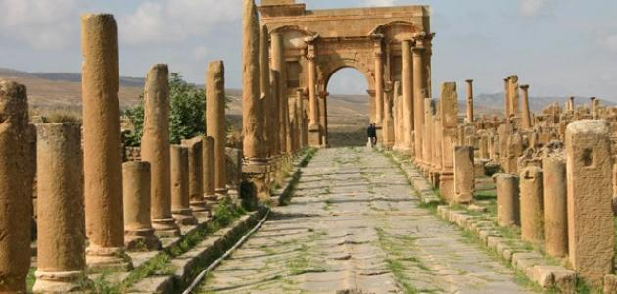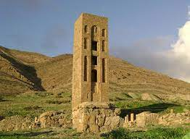

**5- الطاسيلي ناجر:** تقع حظيرة الطاسيلي ناجر في ولاية اليزي في الجنوب الشرقي من الجزائر ، و قد أدرجت في قائمة التراث العالمي عام 1992تتميز هذه المنطقة عن المناطق الأخرى بالجمع بين العناصر الطبيعية و العناصر الثقافية التي تشهد على عصور ماضية و صخور رملية تعرضت للنحت الطبيعي ذات قيمة جمالية ممتازة في العصر الحجري الحديث.

**6- واد مزاب:** يقع وادي ميزاب في منطقة شمال الصحراء الجزائرية و هو عبارة عن هضبة صخرية (حمادة) و قد تأثرت هذه الهضبة بعوامل التعرية و التآكل، حيث قسمت إلى تلال ذات قيمة مسطحة مشكلة بذلك شعابا ووديان .[10]

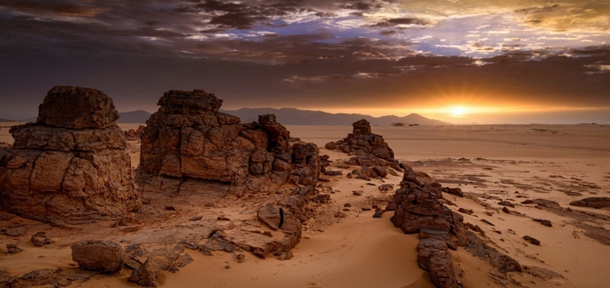 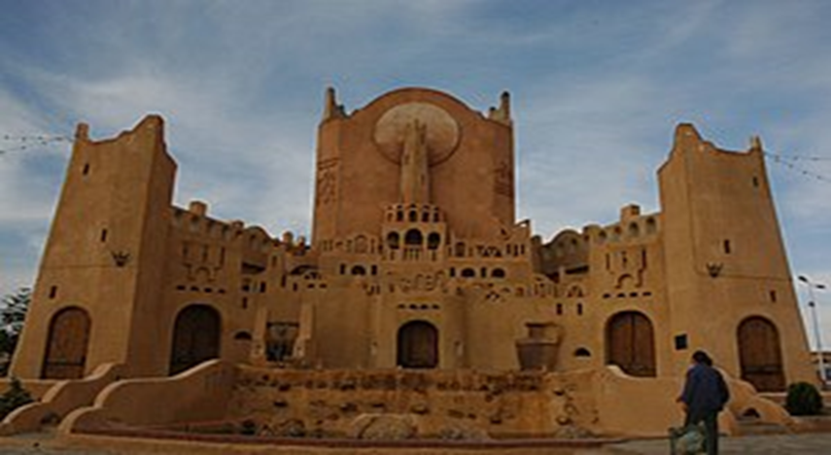

**المطلب 3: سبل و استراتيجيات المحافظة على المعالم الأثرية**

يتم حماية التراث الثقافي في جميع أنحاء العالم من خلال قوانين وطنية و معاهدات دولية حيث يوجد عمليات المتاجرة الغير مشروعة بالقطع الأثرية و تدمير المباني التاريخية والمعالم و التي تسبب في خلق ضرر لا يمكن إصلاحه بالتراث الثقافي لبلد ما، حيث قامت منظمة الأمم المتحدة للتربية و التعلم و الثقافة (اليونسكو) باعتماد اتفاقيات دولية لتعزيز التفاهم بينالثقافات مع التشديد على أهمية التعاون الدولي، كما يجب مراقبة المناطق المعرضة للخطر من أجل تقديم التوعية حول النزاعات و منع الكوارث التي تسبب في إلحاق الضرر بالتراث

و يمكن للحروب والاحتلال أن يشكل خط راعلى التراث الثقافي في بلد مَا، كما يعمل الإتحاد الدولي لجمعيات و مؤسسات المكتبات مع اليونسكو و اللجنة الدولية لمنع أي خطرأو أذى للتراث الثقافي، كما تعمل على مراقبة مناطق الكوارث في جميع أنحاء العالم والمساعدة في الحفاظ

عليها و إعادة عمارها في حال حدوث أي كوارث طبيعية أو غير طبيعية.

**الخاتمة**

و ختاماً ونحن نؤكد على أهمية تعزيز و إبراز الصفحات الجميلة من الذاكرة الجزائرية الثقافية و الشعبية، عبر إدخالها إلى قوائم التراث المجني دولياً، لأنه تاريخ ينبض بحياة شعب في متنوع الثقافات، ما أدى أن يكون له هذا الكم النوعي الجميل من الموروثات.

هذا الكنز الثقافي المادي الذي تملكه الجزائر يسمح لها بالدخول في عالم السياحة وعلى مستويات عالمية، كما يعد دلالة قاطعة على صمود إنسانها و تضحياته في الحفاظ على تراثه و الشاهد على تاريخها.

**قائمة المراجع**

**المذكرات**

* فركوس حمزة،مغادشة يامنة،الغالية حمادي علال :دور تطبيقات الوسائط المتعددة في تفعيل الاتصال السياحي_دراسة ميدانية لعينة من الوكالات السياحية بولاية قالمة _مذكرة تخرج لنيل شهادة الماستر ، شعبة علوم الاعلام و الاتصال:تخصص تكنولوجيا المعلومات و الاتصال و المجتمع،كلية علوم الاعلام و الاتصال و علم المكتبات،جامعة قالمة 2016 /2017
* اسمهان مزياني:التراث الشعبي في رواية "سيد الخراب"_ مذكرة لنيل شهادة الماستر في الآداب و اللغة العربية تخصص :أدب حديث و معاصر ،كلية الآداب و اللغات ـقسم الآداب و اللغة الغربية _جامعة محمد خيضر –بسكرة 2015/2016
* الحاج سارة : الثرات الثقافي المادي و الالمادي في الجزائر_ تخصص: إدارة أعمال الفنية والثقافيةـ جامعة عبد الحميد بن باديس- مستغانم كلية الآداب العربي والفنون قسم الفنون البصرية 2020/20211
* يونس خان، أمين لوسين : الحماية القانونية للمعالم التاريخة والمواقع الأثرية في التشريع الجزائري ، مذكرة لنيل شهادة الماستر في الحقوق تخصص: القانون العقاري _ جـــامــعــة يــحــي فــارس- بـالـمدية- كـلــية الحـقـوق و الـعـلـوم الـسيـاسيـة 2021/2022
* يونس خان، أمين لوسين : الحماية القانونية للمعالم التاريخة والمواقع الأثرية في التشريع الجزائري ، مذكرة لنيل شهادة الماستر في الحقوق تخصص: القانون العقاري _ جـــامــعــة يــحــي فــارس- بـالـمدية- كـلــية الحـقـوق و الـعـلـوم الـسيـاسيـة 2021/2022

1. فركوس حمزة،مغادشة يامنة،الغالية حمادي علال :دور تطبيقات الوسائط المتعددة في تفعيل الاتصال السياحي_دراسة ميدانية لعينة من الوكالات السياحية بولاية قالمة _مذكرة تخرج لنيل شهادة الماستر ، شعبة علوم الاعلام و الاتصال:تخصص تكنولوجيا المعلومات و الاتصال و المجتمع،كلية   
   علوم الاعلام و الاتصال و علم المكتبات،جامعة قالمة 2016/2017 ص 49
2. فركوس حمزة،مغادشة يامنة،الغالية حمادي علال:مرجع سبق ذكره ص 50
3. اسمهان مزياني:التراث الشعبي في رواية "سيد الخراب"_ مذكرة لنيل شهادة الماستر في الآداب و اللغة العربية تخصص :أدب حديث و معاصر ،كلية الآداب و اللغات ـقسم الآداب و اللغة الغربية _جامعة محمد خيضر –بسكرة 2015/2016 ص 14
4. اسمهان مزياني:التراث الشعبي في رواية "سيد الخراب"_ مذكرة لنيل شهادة الماستر في الآداب و اللغة العربية تخصص :أدب حديث و معاصر ،كلية الآداب و اللغات ـقسم الآداب و اللغة الغربية _جامعة محمد خيضر –بسكرة 2015/2016 ص 21
5. اسمهان مزياني:التراث الشعبي في رواية "سيد الخراب"_مرجع سبق ذكره ص 26
6. الحاج سارة : الثرات الثقافي المادي و الالمادي في الجزائر_ تخصص: إدارة أعمال الفنية والثقافيةـ جامعة عبد الحميد بن باديس- مستغانم كلية الآداب العربي والفنون قسم الفنون البصرية ص12
7. يونس خان، أمين لوسين : الحماية القانونية للمعالم التاريخة والمواقع الأثرية في التشريع الجزائري ، مذكرة لنيل شهادة الماستر في الحقوق تخصص: القانون العقاري _ جـــامــعــة يــحــي فــارس- بـالـمدية- كـلــية الحـقـوق و الـعـلـوم الـسيـاسيـة 2021/2022 ص07
8. يونس خان، أمين لوسين : الحماية القانونية للمعالم التاريخة والمواقع الأثرية في التشريع الجزائري ، مذكرة لنيل شهادة الماستر في الحقوق تخصص: القانون العقاري _ جـــامــعــة يــحــي فــارس- بـالـمدية- كـلــية الحـقـوق و الـعـلـوم الـسيـاسيـة 2021/2022 ص 37
9. يونس خان، أمين لوسين : الحماية القانونية للمعالم التاريخة والمواقع الأثرية في التشريع الجزائري ، مذكرة لنيل شهادة الماستر في الحقوق تخصص: القانون العقاري _ جـــامــعــة يــحــي فــارس- بـالـمدية- كـلــية الحـقـوق و الـعـلـوم الـسيـاسيـة 2021/2022 ص 36
10. يونس خان، أمين لوسين : الحماية القانونية للمعالم التاريخة والمواقع الأثرية في التشريع الجزائري ، مذكرة لنيل شهادة الماستر في الحقوق تخصص: القانون العقاري _ جـــامــعــة يــحــي فــارس- بـالـمدية- كـلــية الحـقـوق و الـعـلـوم الـسيـاسيـة 2021/2022 ص 37